 | 
ПАСПОРТ
Прямоугольная индукционная лампа Steckermann
_{Комплект поставки.}  _{В комплект поставки входят:}  - Индукционная лампа прямоугольная – 1шт  - _{Эпра – 1 шт}  - _{Паспорт - 1шт}  - _{Упаковка - 3шт}  _{Назначение}  Индукционная низкочастотная прямоугольная лампа, предназначена для общего освещения административно-общественных и производственных зданий и рассчитана для работы в сети переменного тока 220 В (±5%) 50 Гц (±2%). Качество электроэнергии должно соответствовать ГОСТ 13109-97  _{Техническое обслуживание}  Заменить перегоревшую лампу или дроссель.  _{Правила хранения}  Индукционные лампы должны храниться в помещениях при температуре воздуха от -50 С до +50 С и относительной влажности не более 60%  _{Транспортирование}  Индукционные лампы в упакованном виде могут транспортироваться закрытым видом транспорта или в контейнерах любым видом транспорта.  При перевозке, погрузке и выгрузке должны быть соблюдены меры предосторожности от механических повреждений индукционных ламп, соблюдая требования манипуляционных знаков  _{Гарантийные обязательства}  Гарантия на индукционную лампу 60 месяцев, с момента установки лампы.  Срок службы индукционных ламп в нормальных климатических условиях при соблюдении правил монтажа и эксплуатации составляет 10 лет.  В случае обнаружения неисправности до истечения гарантийного срока, следует обратиться к представителю завода-изготовителя в РФ по адресу:  ООО «ЭнергоПорт» 656922, Алтайский край, г. Барнаул ул. Попова 181е, 2 этаж. Тел.: +7 (3852) 50-14-72, e-mail: info@energoport.com, web: www.energoport.com  _{Свидетельство о приёмке}  Лампа соответствует ТУ и признана годной к эксплуатации. | _{Схема лампы}  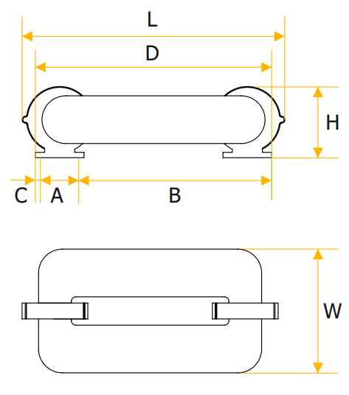  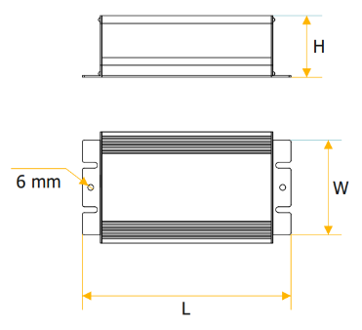  _{Схема балласта}  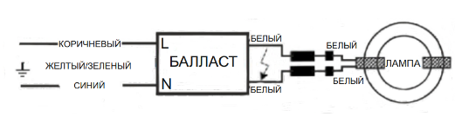  _{Схема подключения}
  _{Дата выпуска}
  _{Количество}
  _{Контролёр}
  _{Упаковщик}

_{Технические характеристики}

_{Артикул и характеристики}
Название изделия | Мощность (W) | Фактическое потребление (W) | Индекс цветопередачи (CRI) | Lm/W | Световой поток (Lm) | Фотопическая  эффективность VEL (Флм/Вт)
IRL40/850 | 40 | 40-42 | >80 | 65 - 70 | 2800 | 5488
IRL60/850 | 60 | 60-63 | >80 | 70 - 75 | 4500 | 8820
IRL80/850 | 80 | 80-84 | >80 | 70 - 75 | 6000 | 11760
IRL100/850 | 100 | 100-104 | >80 | 70 - 75 | 7500 | 14700
IRL120/850 | 120 | 120-125 | >80 | 75 - 80 | 9600 | 18816
IRL150/850 | 150 | 150-156 | >80 | 75 - 80 | 12000 | 23520
IRL200/850 | 200 | 200-208 | >80 | 80 - 85 | 17000 | 33320
IRL250/850 | 250 | 250-258 | >80 | 80 - 85 | 21250 | 41650
IRL300/850 | 300 | 300-310 | >80 | 80 - 85 | 25500 | 49980

Размеры прямоугольных ламп (ICL)
Мощность (W) | A | B | C | D | H | L | Ф | Вес нетто (кг/шт) | Вес брутто (кг/шт) | Размер упаковки 1шт. (L*W*H/mm) | Размер коробки (L*W*H/mm) | Кол-во в 1 коробке
40 | 16 | 104 | 9 | 154 | 75 | 182 | 115 | 0,46 | 0,6 | 315*273*190 | 570*330*604 | 36шт
60 | 48 | 116 | 4 | 219 | 80 | 249 | 140 | 0,65 | 1 | 295*178*128 | 610*376*675 | 20шт
80 | 48 | 164 | 4 | 267 | 80 | 297 | 140 | 0,8 | 1,1 | 330*178*128 | 690*376*675 | 20шт
100 | 48 | 164 | 4 | 267 | 80 | 297 | 140 | 0,8 | 1,1 | 330*178*128 | 690*376*67 | 20шт
120 | 48 | 235 | 4 | 338 | 80 | 367 | 140 | 0,87 | 1,22 | 405*178*128 | 564*420*675 | 15шт
150 | 48 | 259 | 4 | 362 | 80 | 390 | 140 | 0,91 | 1,3 | 428*178*128 | 564*443*675 | 15шт
200 | 53 | 299 | 4 | 412 | 90 | 447 | 150 | 1,18 | 1,6 | 478*195*133 | 615*493*700 | 15шт
250 | 53 | 349 | 4 | 462 | 90 | 497 | 155 | 1,22 | 1,86 | 528*195*133 | 615*543*700 | 15шт

_{Балласт}
Название изделия | Мощность (W) | Входной ток (A) | Размер балласта (mm) | Вес нетто (кг/шт) | Вес брутто (кг/шт) | Размер упаковки 1шт (L*W*H/mm) | Размер коробки (L*W*H/mm) | Кол-во в 1 коробке
STN - Ballast 100W | 100 | 0.40-1.13 | 165.3*96*56.5 | 0,6 | 0,68 | 195*100*65 | 540*220*160 | 10шт
STN - Ballast 120W | 120 | 0.47-1.14 | 165.3*96*56.5 | 0,6 | 0,68 | 195*100*65 | 540*220*160 | 10шт
STN - Ballast 150W | 150 | 0.58-1.40 | 165.3*96*56.5 | 0,6 | 0,68 | 195*100*65 | 540*220*160 | 10шт
STN - Ballast 200W | 200 | 0.78-1.90 | 212*114*63 | 1 | 1,1 | 230*120*70 | 640*260*170 | 10шт
STN - Ballast 250W | 250 | 0.97-2.50 | 212*114*63 | 1 | 1,1 | 230*120*70 | 640*260*170 | 10шт
STN - Ballast 300W | 300 | 1.60-2.70 | 212*114*63 | 1 | 1,1 | 230*120*70 | 640*260*170 | 10шт

